
Bogotá, agosto 31 de 2016
Control de cambios
Bogotá, agosto 31 de 2016

Fecha | Versión | Responsable | Descripción
31/03/2016 | 01 | Oficina Asesora de Planeación | Creación del documento
29/8/2016 | 02 | Oficina Asesora de Planeación | Modificación de la estrategia, de acuerdo a las observaciones del 1° seguimiento de la Oficina de Control Interno. Se articula al plan estratégico Institucional respondiendo al nuevo Plan de Desarrollo Distrital 2016-2020.

Tabla de contenido
1. Introducción 4
2. Objetivo General 4
2.1 Objetivos Específicos 4
3. Contexto Estratégico 4
4. Gestión del Riesgo de Corrupción 6
5. Racionalización de trámites 6
6. Rendición de cuentas 9
7. Mecanismos para mejorar la atención al ciudadano, transparencia y acceso a la información 10
8. Mecanismos para la transparencia y acceso a la información 11
9. Seguimiento 11

Introducción

La Unidad Administrativa Especial de Servicios Públicos – UAESP, en cumplimiento del artículo 76 de la Ley 1474 de 2011, así como las metodologías para el diseño y seguimiento a la estrategia de la lucha contra la corrupción y de atención al ciudadano. Presenta la estrategia para la vigencia 2016, su plan de acción y la matriz de riesgos de corrupción identificados por proceso.
A partir de las recomendaciones formuladas por la Oficina de Control Interno, las orientaciones desde el Plan Distrital de Desarrollo “Bogotá Mejor para Todos” 2016-2020 y la nueva plataforma estratégica que se está formulando, se hizo necesario ajustar y mejorar este instrumento de lucha contra la corrupción.

Objetivo General
Formular la estrategia, las acciones y realizar el respectivo seguimiento para responder a la lucha contra la corrupción y mejorar el servicio al ciudadano.

Objetivos Específicos
- Identificar las necesidades de la organización para fortalecer la Unidad en la lucha contra la corrupción y de atención al ciudadano.
- Definir las acciones del plan anticorrupción y de atención al ciudadano, en conjunto con las áreas responsables que intervienen.
- Establecer los recursos para adelantar el plan.
- Socializar la estrategia a sus grupos de interés
- Monitorear y evaluar las acciones definidas en el Plan anticorrupción y de atención al ciudadano.

Contexto Estratégico

La Unidad Administrativa Especial de Servicios Públicos (UAESP), es una entidad organizada como Unidad Administrativa Especial del orden distrital del Sector descentralizado por servicios, de carácter técnico y especializado, con personería jurídica, autonomía administrativa y presupuestal, y con patrimonio propio, adscrita a la Secretaría Distrital del Hábitat. Cuyo objetivo es el de garantizar la prestación, coordinación, supervisión y control de los servicios de recolección, transporte, disposición final, reciclaje y aprovechamiento de residuos sólidos, la limpieza de vías y áreas públicas; los servicios funerarios en la infraestructura del Distrito y el servicio de alumbrado público.

Según lo dispuesto por el Acuerdo 01 del 18 de enero de 2012, por el cual se modifica la estructura organizacional y se determinan las funciones de las dependencias de la Unidad Administrativa Especial de Servicios Públicos.

Estructura organizacional UAESP
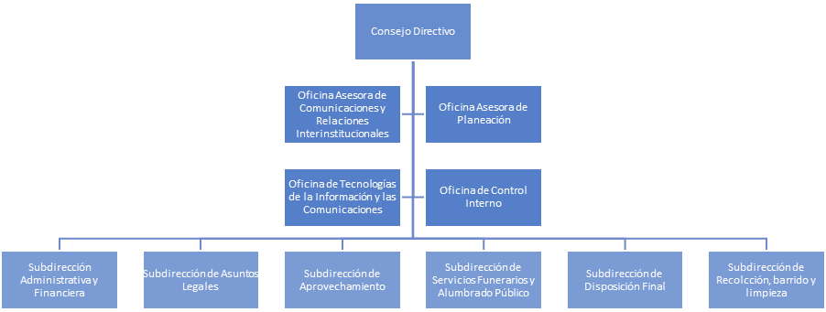

Ahora bien, en el marco del Plan de Desarrollo Distrital 2016 – 2019 “Bogotá mejor para todos”, la UAESP aporta a las siguientes metas:

Pilar / Eje transversal | Programa estratégico | Meta PDD
Democracia Urbana - Infraestructura para el desarrollo del hábitat | Gestión integral de residuos sólidos orientada al aprovechamiento | Disminuir en 6% las toneladas de residuos urbanos dispuestos en el relleno sanitario
 | Gestión para los servicios funerarios distritales | 26 servicios funerarios integrales prestados en los cementerios de propiedad del Distrito.
 | Gestión para los servicios funerarios distritales | 4.000 subsidios del servicio funerario entregados a población vulnerable de Bogotá.
Construcción de Comunidad y Cultura Ciudadana - Seguridad y convivencia para todos | Gestión para el servicio de alumbrado público | Aumentar en 17 puntos porcentuales las personas que consideran que el barrio en el que habitan es seguro
Gobierno legítimo, fortalecimiento local y eficiencia | Transparencia, gestión pública y servicio a la ciudadanía | Incrementar a un 90% la sostenibilidad del SIG en el Gobierno Distrital

La plataforma estratégica formulada para la entidad es la siguiente:

Propósito Superior:

En el 2026, Bogotá, modelo de gestión de los servicios públicos de aseo, alumbrado público y funerarios en América Latina.

Misión:
Corresponde al objeto de la entidad, establecida por el Acuerdo 01 de 2012 emanado del Consejo Directivo, el cual es el siguiente:

Garantizar la prestación, coordinación, supervisión y control de los servicios de recolección, transporte, disposición final, reciclaje y aprovechamiento de residuos sólidos, la limpieza de vías y áreas públicas; los servicios funerarios en la infraestructura del Distrito y el servicio de alumbrado público.

Visión:
En el 2020, seremos una entidad fortalecida y reconocida por garantizar la prestación efectiva de los servicios de aseo, alumbrado público y funerarios.
Lo anterior lo lograremos mediante la articulación de los distintos actores involucrados, el empoderamiento del ciudadano y la implementación de un modelo integral de prestación de servicios.

Gestión del Riesgo de Corrupción

La Entidad a partir de la metodología de riesgos de corrupción de la Secretaría de Transparencia de la Presidencia de la República, identificó, analizó y controla los posibles hechos que pueden llegar a generar corrupción en la gestión de la Unidad.

El seguimiento se realizará según lo definido en la política de administración del riesgo.
Ver anexo 1. Matriz consolidada riesgos de corrupción UAESP 2016.

Racionalización de trámites

En el marco de la Ley 1712 de 2014 y la Estrategia de Gobierno en Línea establecida mediante el Decreto 2573 de 2014, la UAESP en cumplimiento de dichas disposiciones, ha realizado un proceso de racionalización de trámites. El objetivo de la racionalización de los trámites es la de simplificar, estandarizar, eliminar, optimizar, automatizar trámites y procedimientos administrativos, de acuerdo con los recursos que cuenta la unidad. Facilitando los trámites de forma rápida a través de los medios electrónicos.

Actualmente la UAESP cuenta con los siguientes trámites, publicados en el SUIT:

- Aprobación de estudios fotométricos para proyectos de alumbrado público
- Opción tarifaria de multiusuario
- Poda de árboles en espacio público
- Registro Único Funerario
- Repotenciación del Alumbrado Público

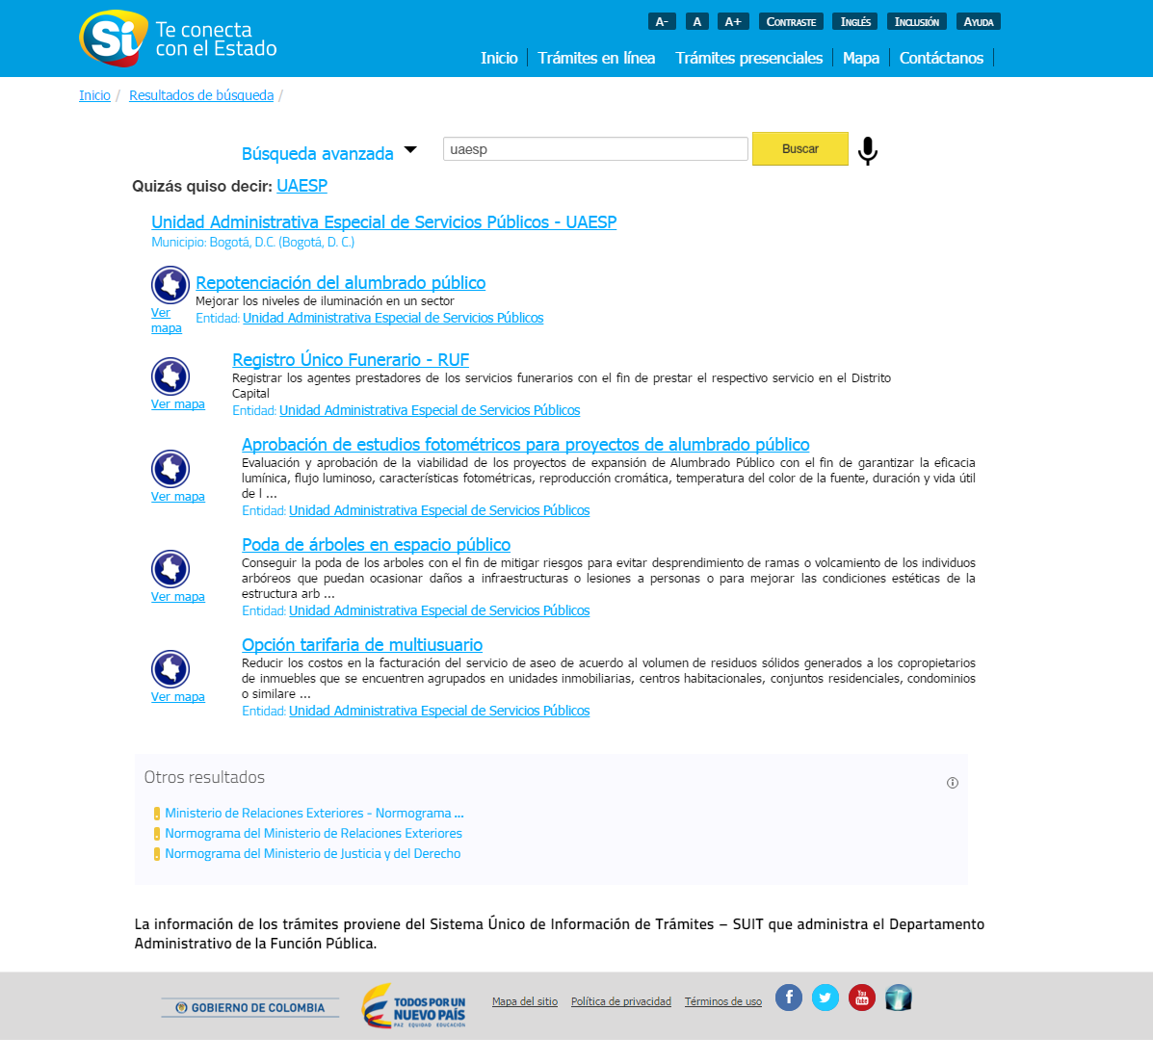
Fuente: Trámites de la UAESP publicados en el portal de gobierno en línea www.sivirtual.gov.co
Durante el año 2014, se postularon nuevos trámites. Identificado en mesas de trabajo con el DAFP y con el apoyo de la Secretaría General de la Alcaldía Mayor se fortaleció el portal distrital Guía de Trámites y Servicios donde a parte de los 5 trámites publicados en el SUIT, la Unidad Administrativa Especial de Servicios Públicos contaba al finalizar el año con 24 trámites y servicios adicionales a estos, publicados en orden alfabético:

- Arrendamiento de Bóvedas de Propiedad del Distrito, para Inhumación de Cadáveres Adultos o Párvulos
- Autorización de ingreso y visitas académicas al Relleno Sanitario de Doña Juana
- Autorización para ingreso de vehículos cargados con residuos
- Bancarización
- Barrido
- Capacitación en el manejo integral de residuos hospitalarios y similares
- Celebración de acuerdo de pago por cartera pendiente en el pago del servicio de aseo
- Corte de césped
- Cremación de cadáveres y restos humanos
- Exhumaciones en cementerios distritales de bóvedas y cenizarios de propiedad del Distrito
- Incorporación a la ruta sanitaria
- Inhumación de restos y cenizas en propiedad del Distrito
- Limpieza
- Recolección de residuos sólidos
- Repotenciación del alumbrado público
- Residuos hospitalarios en vía pública
- Servicios frecuentes (Recolección de colchones, animales muertos y muebles en desuso)
- Solicitud de carné como reciclador de oficio de la ciudad de Bogotá
- Solicitud de habilitación como Organización de Recicladores Autorizada -ORA
- Solicitud de inclusión al registro único de recicladores de oficio – RURO.
- Solicitud de mantenimiento de alumbrado público
- Solicitud de subsidios funerarios
- Solicitud de tarifa predio desocupado
- Visitas educativas y recorridos por el centro de reciclaje la alquería

Proceso de racionalización
La priorización de los trámites en la entidad, se ha desarrollado a partir de los lineamientos definidos por el DAFP, aplicando el cuadro de valoración para el análisis de los trámites y servicios. Teniendo en cuenta los factores externos e internos, como la frecuencia de solicitud del trámite, cantidad de PQRSD de la ciudadanía, pertinencia de existencia del trámite, complejidad, y tiempo de respuesta. La Unidad priorizó los trámites y servicios de la siguiente manera:

Matriz de priorización trámites y servicios UAESP
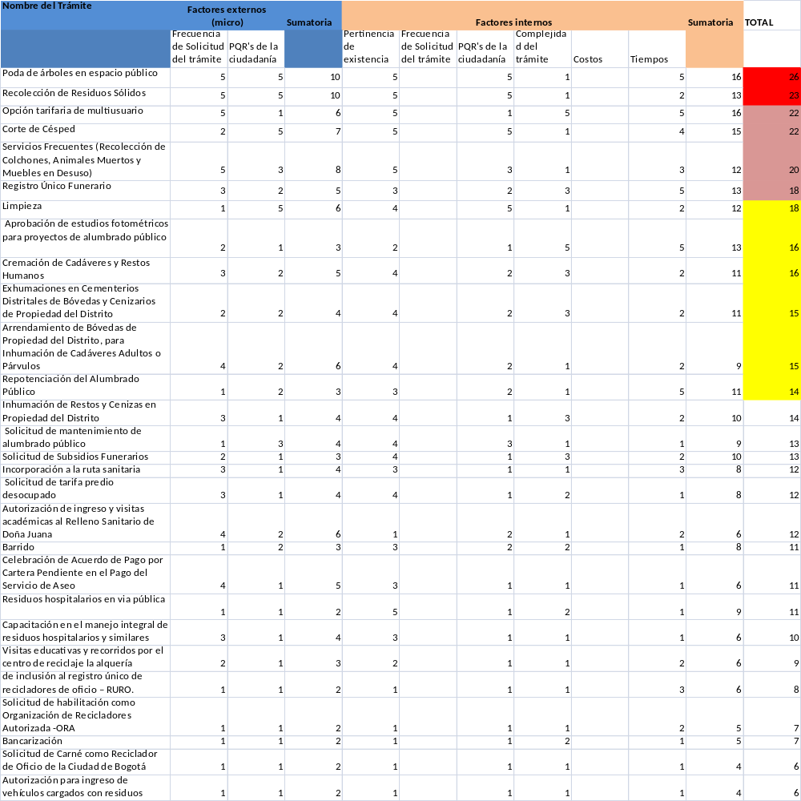

Rendición de cuentas
La Unidad Administrativa Especial de Servicios Públicos ha establecido en sus canales electrónicos mecanismos para la rendición de cuentas permanente a través de la publicación de información actualizada, así como la publicación periódica del Informe de Gestión Institucional, relacionado en el siguiente link:
Link: www.uaesp.gov.co/uaesp_jo/images/Informe%20de%20Gestion%202015.pdf

Elementos de la Rendición de Cuentas

Información:
La información general y novedades de la entidad se publican en la página de inicio del portal: www.uaesp.gov.co, la información financiera, de planes y proyectos se encuentran en las sub secciones de la Oficina de Planeación y Subdirección Administrativa y Financiera, de igual manera consolidada en el link de transparencia y acceso a la información (http://pagdll.uaesp.gov.co/index.php/transparencia-y-acceso-a-informacion)
Diálogo
Bajo el link de transparencia y Acceso a la información en el ítem "Mecanismos de Contacto con la UAESP" se encuentra consolidada la información publicada para la interacción con la ciudadanía.
De igual forma en atención al ciudadano se cuenta con elementos de participación muy importantes para la ciudadanía.
Formulario de PQRDS: Todas las solicitudes ingresadas desde este canal son tramitadas por la Oficina de Atención al Ciudadano y radicadas en el Sistema Distrital de Quejas y Soluciones (SDQS)
http://pagdll.uaesp.gov.co/index.php/peticiones-quejas-reclamos-y-denuncias
Defensor del Ciudadano: Última instancia de conciliación entre la UAESP y los ciudadanos cuando se ha fallado en dar respuesta oportuna a solicitudes.
http://pagdll.uaesp.gov.co/index.php/defensoria-del-ciudadano
Trámites y Servicios
La Unidad Realiza la publicación y actualización de su portafolio de trámites y servicios a través de la Guía de trámites y servicios de la Alcaldía Mayor de Bogotá
http://guiatramitesyservicios.bogota.gov.co/portel/libreria/php/guia_mostrar_entidad_scv.php?id_entidad=35&Submit=Ir..

Mecanismos para mejorar la atención al ciudadano, transparencia y acceso a la información

La Unidad Administrativa Especial de Servicios Públicos, articula sus acciones para fortalecer el acceso de la información a los ciudadanos. Para ello cuenta con una sección llamada “Transparencia y acceso a la información” en el sitio web: http://www.uaesp.gov.co/index.php/transparencia dando cumplimiento a las necesidades de sus grupos de interés y a la Ley 1712 de 2014 y la estrategia de Gobierno en Línea.

Mecanismos para la transparencia y acceso a la información

Como entidad pública, la información resultante de la gestión y desarrollo de sus funciones, deberá contar con los estándares mínimos, teniendo en cuenta el cumplimiento el marco normativo aplicable y las características de la información, la accesibilidad y los demás lineamientos contemplados en la estrategia de Gobierno en Línea y el Programa Nacional de Servicio al Ciudadano.
Para conocer con más detalles las acciones definidas por la Entidad para fortalecer estos mecanismos, ingresar al anexo:
- Plan de acción del plan anticorrupción y atención al ciudadano UAESP versión 2- Agosto 31 de 2016.
- Matriz de riesgos de corrupción UAESP 2016

Seguimiento

De acuerdo con la guía “estrategia para la construcción del plan anticorrupción y de atención al ciudadano versión 2”, el seguimiento se realizará tres veces al año, según las fechas establecidas.
El responsable del seguimiento lo ejercerá el Jefe de la Oficina de Control Interno o quien haga sus veces.

